Recursos:
https://doi.org/10.1016/j.neuroscience.2015.07.084
Video: La plasticidad neuronal: Plasticidad neuronal
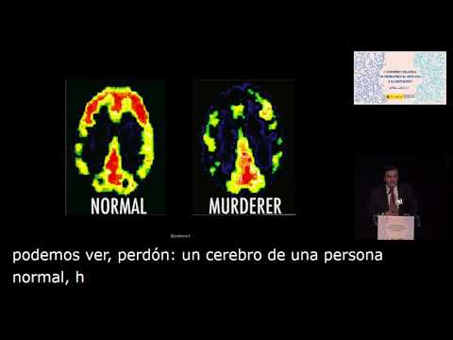

Video: Consejos para un cerebro saludable: Seis consejos para cuidar la salud de tu cerebro.
Seis consejos para cuidar la salud de tu cerebro. Facundo Manes, neurocientífico
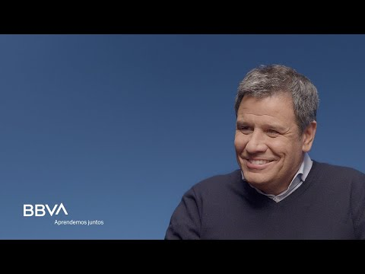

https://www.youtube.com/watch?v=3-18pPudCxM&t=132 .

Video: Ejercicio y cerebro: Wendy Suzuki: The brain-changing benefits of exercise | TED
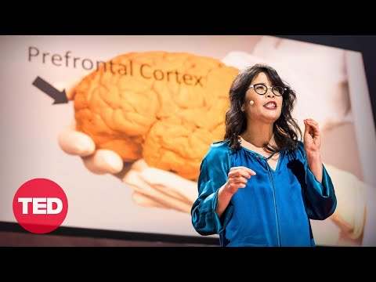

Video sobre las monjas y la reserva cognitiva: El estudio de las monjas sobre el Alzheimer.

